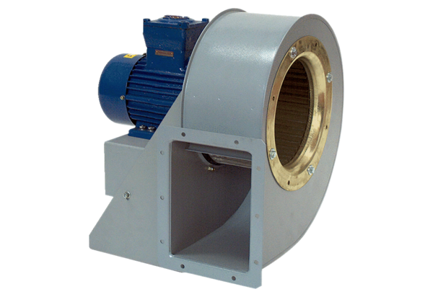Центробежный вентилятор GRM HD 40/6 ExКомплект поставки: 1 штукАссортимент: C
Номер артикула: 0073.0415Изготовитель: MAICO

